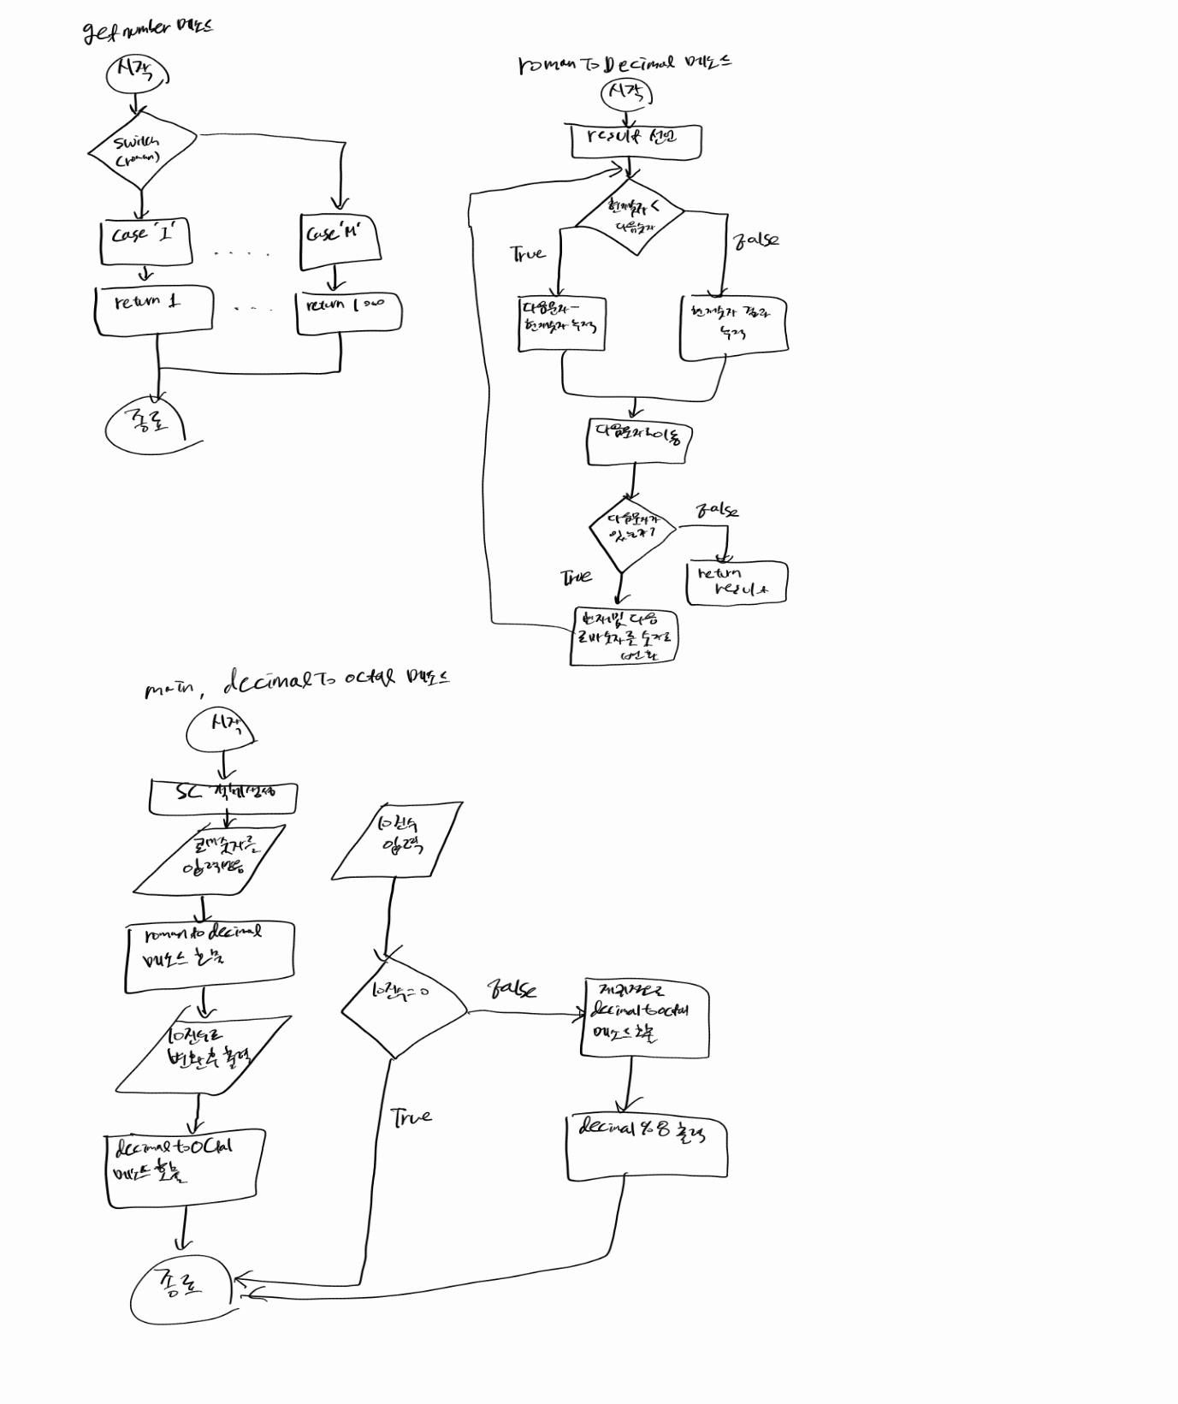

sc : 스캐너 객체 참조변수

roman : 로마숫자를 일반숫자로 변환하는 변수

result : 최종결과

current : 변환하기전의 현재 결과

decimal : 8진수로 변환하는 변수